Objectifs des fiches d’atelier de progression par palier
L’enseignement par « palier » a pour but de :
- Réduire massivement la rédaction des apprenants ;
- Faire apparaître que le nécessaire dans les documents donnés aux apprenants ;
- Diminuer l’impact sur l’environnement (diminution du nombre de copies) ;
- Permettre d’effectuer plus facilement des régulations intermédiaires et surtout d’en détecter le besoin ;
- Proposer aux apprenants un rythme d’avancement modulable en fonction de leur niveau ;
- Faire réaliser de l’auto-évaluation aux apprenants pour une prise de conscience ;
- Permettre avec des T.P. « courts » de lancer un travail à 2h de la fin qui ne sera pas inachevé ;
- Favoriser la motivation des jeunes avec des opérations accessibles en termes de niveau, écriture, réflexion et durée.
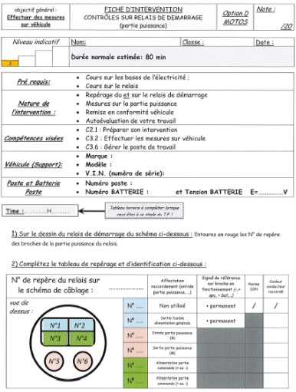
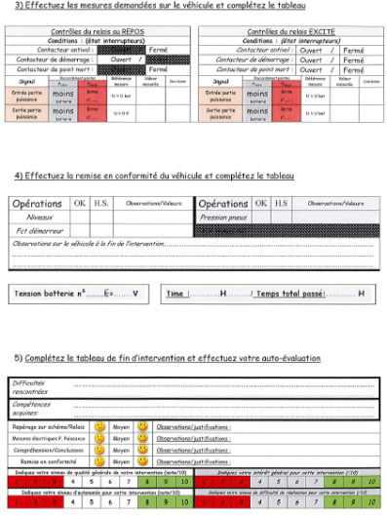
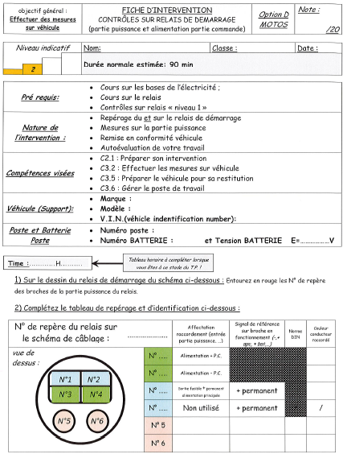
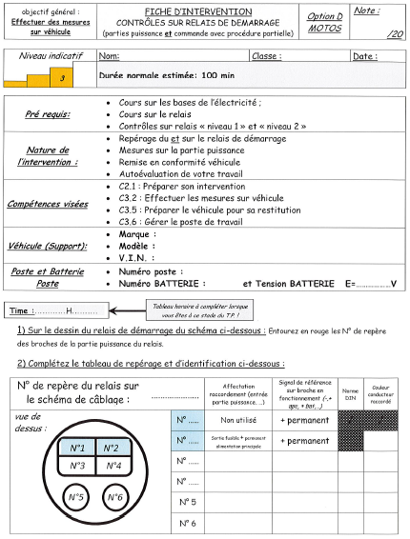
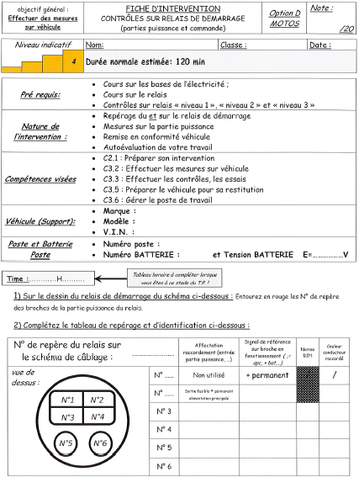
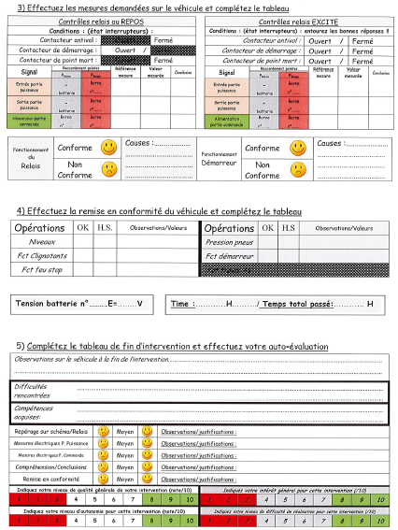
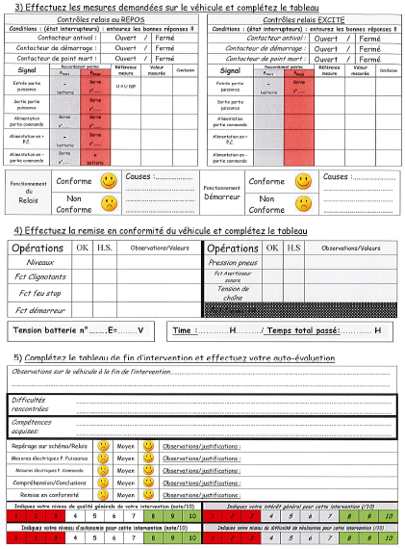
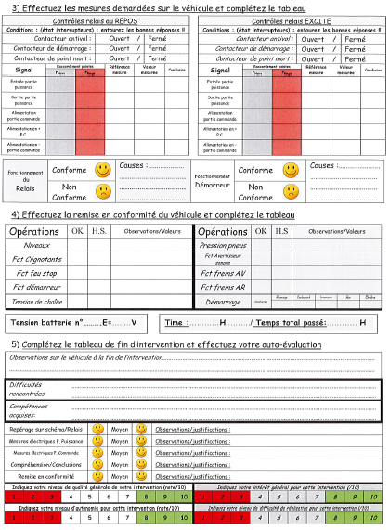

Principe de fonctionnement de la progression par « palier »
Chaque thème comporte plusieurs outils qui sont :
Le cours : pour les notions de bases nécessaires à l’exécution des opérations. A partie d’un document prérempli.  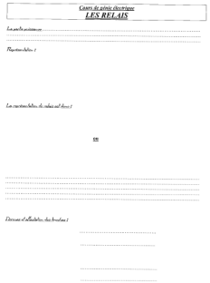  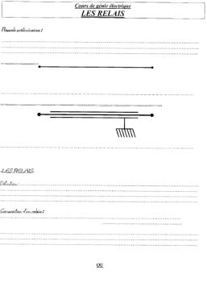  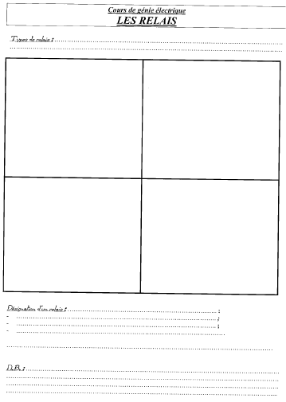 | Le contrôle : pour vérifier les acquis du cours | La synthèse : document donné à chaque apprenant en amont du travail à l’atelier  La synthèse peut également comporter une vidéo, un diaporama, un tuto,….  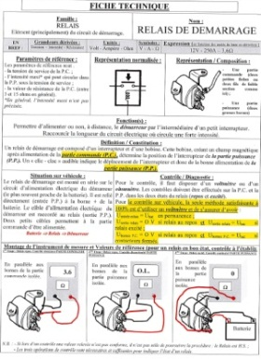 | La fiche de travail niveau 1 :  Pour familiariser l’apprenant sur le thème. Charge de travail légère et aides  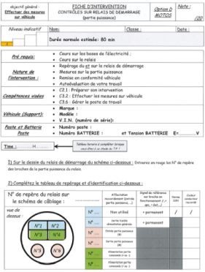  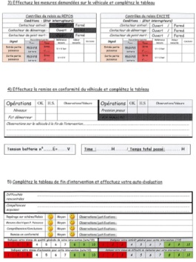 | La fiche de travail niveau 2 :  Pour gagner un peu en autonomie sur le thème. Légère montée en puissance sur le travail et la difficulté.  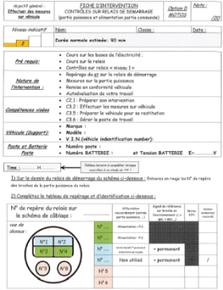  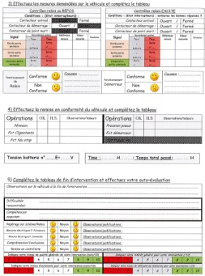 | La fiche de travail niveau 3 :  Pour effectuer le travail en quasi-totalité mais avec aides. Autonomie partielle à ce niveau  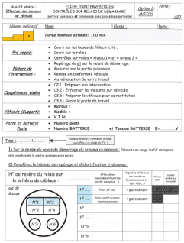  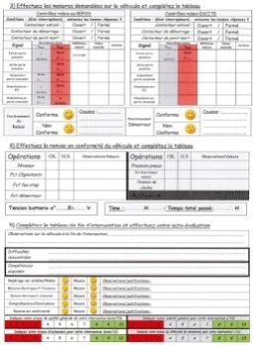 | La fiche de travail niveau 4 :  Le travail est réalisé en autonomie sans aide. Conditions d’exécution = aux situations professionnelles réelles  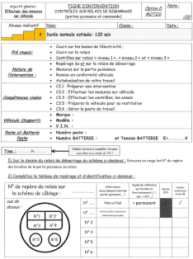  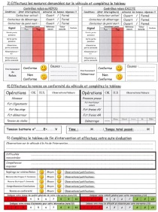 | L’évaluation :  Pour positionner sommativement l’apprenant en fin de progression.  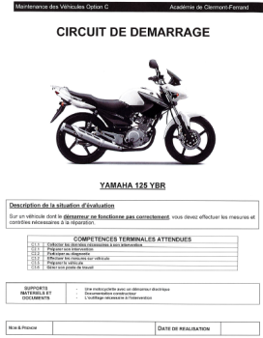  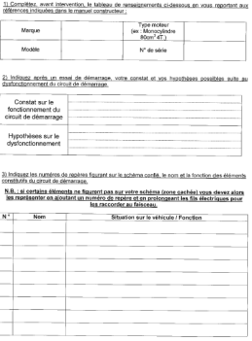  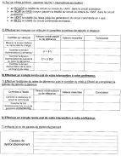  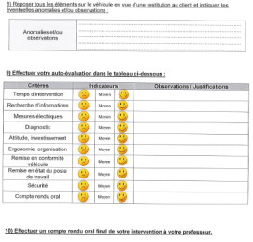
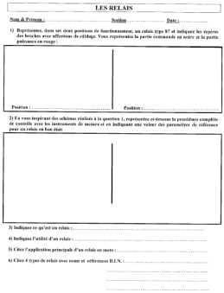
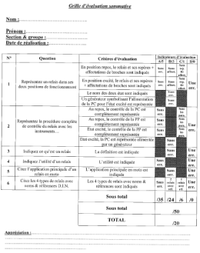

Timetable Circuit de démarrage en moto
Niveau / Autonomie / Objectifs sur le circuit de démarrage
Périodes de formation
Savoirs
Evaluations sommatives
Savoirs / Compétences / Evaluations formatives
Découverte
Contrôle des acquis
Synthèse
Contrôle des acquis
Régulation
N1 = Repérages partiels + Mesures partie puissance
N2 =
N1 + alimentation partie commande
N3 =
N2 + signaux partie commande autonomie partielle

N 4 =
N3 + signaux partie commande autonomie totale

Cours sur le relais*
(Définition, constitution, fonctionnement, contrôles) ≈120 min

Contrôle* des acquis du cours ≈50 min
T.P. N1* Formatif sur véhicule niveau 1 (repérages, mesures P.P.) ≈80 min

T.P. Sommatif relais démarrage ≈120 min
Correction en participation + rappels avec power-point * synthèse avec distribution fiche technique ≈60 min

T.P. N2* Formatif sur véhicule niveau 2 (repérages, mesures P.P. & alim P. C.) ≈90 min
T.P. N3* Formatif sur véhicule niveau 3 (repérages, mesures P.P. & mesures P.C. avec guidage) Commande.) ≈100 min
T.P. N4* Formatif sur véhicule niveau 4 (repérages, toutes mesures P.P. & P.C. sans guidage) Commande.) ≈120 min
Fin du2ème tri 2nde
Fin du 3ème tri 2nde
Début du1er tri 1ère
Fin du1er tri 1ère
Contrôle* des acquis du cours ≈50 min
Principe de fonctionnement des fiches d’atelier de progression par « palier »

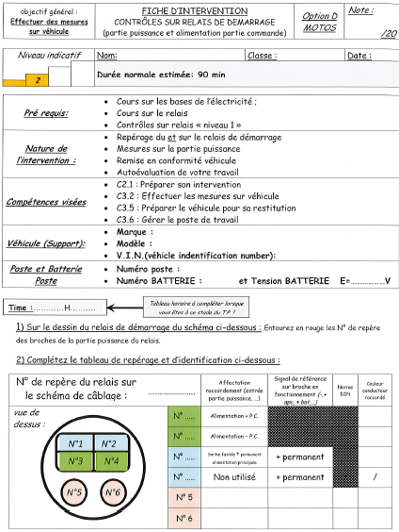
Le T.P. peut être évalué en sommatif si répétita
Information du niveau taxonomique

Information sur la durée nominale
Renseignements sur le véhicule utilisé : identification

Renseignements sur la batterie utilisée : facilité le fonctionnement et le suivi
Renseignement par l’apprenant de l’heure de début du T.P. (= O.R.)

Tableau de réponse partiellement rempli sur les premiers niveaux
Cases vierges : à remplir par l’apprenant
Guidance clair avec des couleurs sur les premiers niveaux
Aides partiels sur ce niveau de réalisation
Aides de repérage coloré en lien avec le schéma sur ce niveau
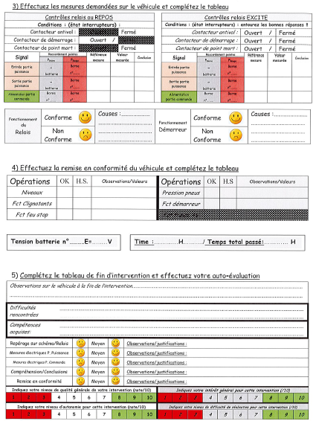

Renseignement par l’apprenant de l’heure de fin du T.P. et du temps total passé(= O.R.)

Ressenti de l’apprenant sur son travail, sur le T.P. en fin d’intervention

Autoévaluation

Utilisation de la Grille d’évaluation des séances d’atelier

Utilisation d’une grille unique sur le cycle de niveau complet pour tous les apprenants afin de :
- Faciliter l’utilisation par le professeur ;
- Rendre l’évaluation plus objectif et plus réactive ;
- Evaluer ou non de façon formative ou sommative tout ou partie des compétences visées en fonction de la séance ;
- Avoir un visuel sur les compétences visées en fin de cycle afin de préparer au mieux les apprenants ;
- Répondre au mieux aux attentes et au besoin des apprenants avec la visualisation de l’évolution des compétences évaluées au fil des séances.

Apprenants | Séance | Collecter les données |  |  |  | Communiquer / rendre compte |  |  |  | Préparer l’intervention |  |  |  | Effectuer les mesures |  |  |  | Effectuer les contrôles, les essais |  |  |  | Préparer le véhicule |  |  |  | Gérer le poste de travail |  |  |  | Analyse / Réflexion |  |  |  | Note
Lucas  1 évaluation possible par niveau de T.P. | 22/02/17 | 0 | 1 | 2 | 3 | 0 |  | 2 | 3 | 0 | 1 | 2 | 3 | 0 | 1 | 2 | 3 | 0 | 1 | 2 | 3 | 0 | 1 | 2 | 3 | 0 | 1 | 2 | 3 | 0 | 1 | 2 | 4 | 6  /13 | /…… /20
 | N1
 |  | 0  Compétences non évaluées sur ce niveau de T.P. | 1 | 2 | 3 | 0 | 1 | 2 | 3 | 0 | 1  Compétence évaluée au niveau sur ce niveau de T.P. | 2 | 3 | 0 |  | 2 | 3 | 0 | 1 | 2 | 3 | 0 | 1 | 2  Note obtenue sur cette séance : 6  Note maxi possible : 13 | 3 | 0 | 1 | 2 | 3 | 0 | 1 | 2 | 4 | /…
 | N……
 |  | 0 | 1 | 2 | 3 | 0 | 1 | 2 | 3 | 0 | 1 | 2 | 3 | 0 | 1 | 2 | 3 | 0 | 1 | 2 | 3 | 0 | 1 | 2 | 3 | 0 | 1 | 2 | 3 | 0 | 1 | 2 | 4 | /…
 | N……
 |  | 0 | 1 | 2 | 3 | 0 | 1 | 2 | 3 | 0 | 1 | 2 | 3 | 0 | 1 | 2 | 3 | 0 | 1 | 2 | 3 | 0 | 1 | 2 | 3 | 0 | 1 | 2 | 3 | 0 | 1 | 2 | 4 | /…
 | N……
William |  | 0 | 1 | 2 | 3 | 0 | 1 | 2 | 3 | 0 | 1 | 2 | 3 | 0 | 1 | 2 | 3 | 0 | 1 | 2 | 3 | 0 | 1 | 2 | 3 | 0  En fin de niveau du thème, note possible /20 | 1 | 2 | 3 | 0 | 1 | 2 | 4 | /… | /100
 | N……
 |  | 0 | 1 | 2 | 3 | 0 | 1 | 2 | 3 | 0 | 1 | 2 | 3 | 0 | 1 | 2 | 3 | 0 | 1 | 2 | 3 | 0 | 1 | 2 | 3 | 0 | 1 | 2 | 3 | 0 | 1 | 2 | 4 | /…
 | N……
 | …… N

